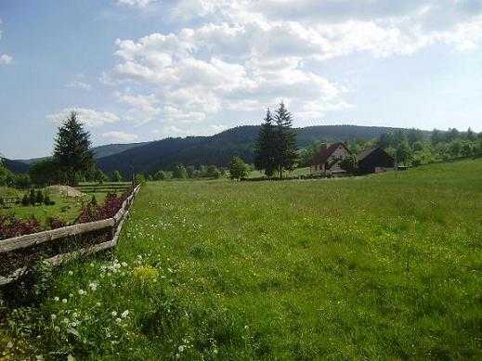
Akce Ukliďme Česko je určena všem, komu vadí černé skládky a nepořádek v přírodě, městech a obcích,
ale především mají chuť s tím něco udělat.
Ukliďme si Raškovice!
sobota 18. 4. 2015 v 9:00 hod u ZŠ
Milí a vážení občané a příznivci naší obce, současní i bývalí žáci naší školy,
srdečně Vás zveme společně uklidit Raškovice od černých skládek a odpadků hyzdících naši beskydskou krajinu.
Připojte se spolu s námi k celostátní akci Ukliďme Česko, pomozte zkrášlit své okolí a ubezpečit se o tom, že je mnoho obětavých lidí, kteří mají krásný vztah k prostředí, v němž žijí.
Sejdeme se za každého počasí v sobotu 18. dubna 2015 v 9.00 u základní školy.
Vyberete si některou ze sedmi tras a lokalit, kterou pomůžete uklidit.
Obecní úřad zajistí přesun účastníků na vzdálenější vybraná místa, ve spolupráci s hlavním koordinátorem akce poskytne potřebné rukavice a pytle, postará se o odvoz nasbíraného odpadu na sběrný dvůr.
Budeme rádi, když naši obec podpoříte a věnujete část sobotního dopoledne dobré věci.
Ukončení akce spolu s občerstvením bude mezi 11.a 13. hodinou u Kulturního střediska v Raškovicích.
Pokud víte o černé skládce v obci, prosíme informujte o ní OÚ Raškovice, ZŠ a MŠ Raškovice nebo se registrujte jako dobrovolník akce a zaznačte místo v mapě na webových stránkách www.UklidmeCesko.cz. Informace najdete také na www.facebook.com/UklidmeCesko.
Na sběrném dvoře v Raškovicích také můžete odevzdat nepotřebné elektrospotřebiče a další recyklovatelný odpad v době od 8 - 11 hodin.
Občerstvení zajištěno Těšíme se na společné setkání 18. 4.

